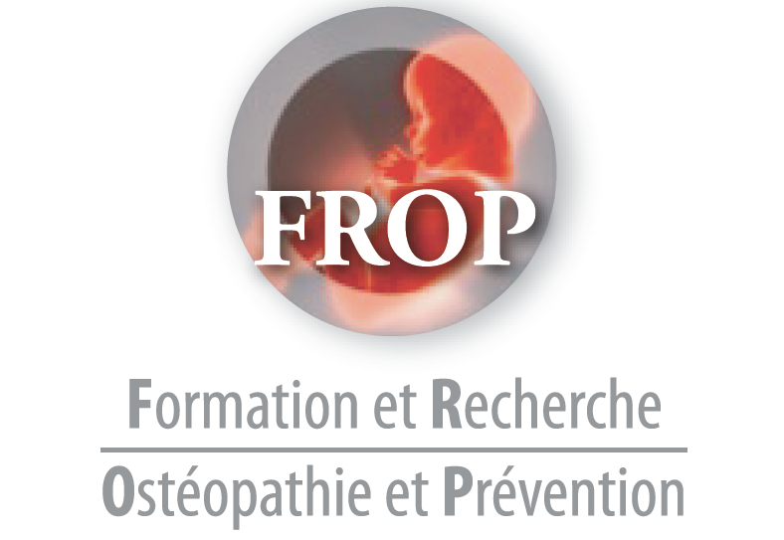

Formation organisée par la FROP
Agréments Datadock et FIFPL
14 Rue Guadet
33000 Bordeaux- France
e-mail : frop.contact@gmail.com
www.bruno-ducoux.fr
www.frop.fr
Formateur au titre de la formation continue :i
72 33 0480633

Le nourrisson, l’enfant, l’adolescent et l’ostéopathie

Docteur Fabienne CASTEL, ostéopathe, DO, service de maternité et néonatalogie centre hospitalier ouest Réunion
Elisa BOILLOT, sage-femme, ostéopathe DO
Bruno DUCOUX DO
Saint Leu Ile de La Réunion du 28 avril au 2 Mai 2020
5 jours de formation continue
dont une journée de pratique humanitaire avec des enfants

As the twig is bent, the tree inclines A.T.Still
Un rameau courbé va induire un arbre qui penche

Objectifs de cette formation
- Prise en charge globale du bébé, de l’enfant et de l’adolescent
- Savoir poser un diagnostic différentiel ostéopathique afin de ne pas nuire.
- Connaître l’anatomie, la physiologie pédiatrique…et non savoir
- Reconnaître les signes pathologiques
- Mettre en place un traitement efficace global par systèmes dans une approche Bio Psycho Sociale
- Savoir communiquer avec un enfant qui ne parle pas toujours
- Accompagner la santé de la naissance à la puberté

Intérêt de l’ostéopathie autour de la naissance
- Rappel sur l’approche ostéopathique de la grossesse et des enfants
- Approche sensorielle avant la naissance
- Les forces embryologiques, clés de la connaissance
- Apport des neurosciences
- Le développement de l’enfant
- Les perceptions sensorimotrices et la douleur
- Approche par systèmes
- Les maladies héréditaires et l’enfant handicapé
- La recherche : allier les statistiques, l’expérience et l’intuition
- L’approche vocale et vibratoire
- Approche réflexive des traitements : mettre des mots sur les perceptions

Programme
- Historique de l’ostéopathie en pédiatrie
- Rappel des principes ostéopathiques adaptés aux nouveaux nés et aux enfants en fonction de leur maturité anatomique et physiologique
- Les informations sensorielles précoces et l’évolution des perceptions
- Les nouvelles conditions de naissance en Europe : stress des parents, grands prématurés, déclenchements, péridurales, instrumentalisations de la naissance
- Le déroulé de naissance
- Indications de l’ostéopathie en pédiatrie
- Diagnostic ostéopathique du système cranio-sacré, clé du développement psychomoteur
- Prééminence du système digestif sur le développement optimal du système respiratoire ; rôle des entérocytes
- Incidence des compressions crâniennes et des traumatismes de naissance sur le Système nerveux central
- Importance des mémoires émotionnelles pédiatriques tout au long de la vie
- Applications aux principaux motifs de consultations en ostéopathie pédiatrique et problèmes de comportement jusqu’à l’adolescence
- L’enfant et le sport
- Les différents handicaps et l’ostéopathie

Techniques proposées

- Formation essentiellement pratique ; certains exercices pourront se dérouler à plusieurs, en piscine chauffée et dans le lagon
- Centrage sur soi : Enracinement et ouverture
- Les perceptions subjectives et le ressenti
- Ligne médiane, symétrie
- 4 diaphragmes...ou 7 diaphragmes ?
- A partir de l’ectoderme : pratiques sur le système nerveux central : tronc cérébral et hémisphères cérébraux ; rôle de la peau
- A partir de l’endoderme : pratiques sur les cylindres thoraciques, les plèvres, le système digestif et le mésentère
- Mésoderme : pratiques sur les trois chaines musculaires centrales
- 3 vertèbres crâniennes : Occiput et les yeux ; sphénoïde et les oreilles ; ethmoïde intra osseux/ nez et face.
- Déroulé de naissance et impact émotionnel
- Le fulcrum vibratoire et le scanner du corps entier
- Datation des restrictions de mobilité ou motilité
- Inscription corporelle en épigénétique et psycho généalogie
- Approche vocale et vibratoire

A l’issue de cette formation, vous pourrez :
- Mener un examen complet
- Prendre en charge un bébé, un enfant, un adolescent en première intention
- Suivre les principes ostéopathiques en partant de votre propre expérience
- S’insérer dans les équipes soignantes
- Participer au travail primordial de prévention en termes de Santé publique
- Développer sur l’île de la Réunion un suivi des femmes enceintes et des enfants dans un cadre associatif humanitaire.

Les formateurs
- Fabienne Castel, docteur en médecine, pédiatre, ostéopathe DO
- Elisa Boillot, sage-femme DE, ostéopathe DO, formatrice
https://www.elisaboillot.com/biographie-osteopathe-lyon
- Bruno Ducoux MK DE, Ostéopathe DO
http://bruno-ducoux.fr

Dates de la formation
- Mardi 28 Avril 2020 de 9H à 18H
- Mercredi 29 Avril de 8h30 à 18h
- Jeudi 30 Avril de 8h30 à 18H
- Vendredi 1 Mai 2020 de 8h30 à 18H
- Samedi 2 Mai : clinique pédiatrique gratuite pour enfants en difficulté
Lieu de la formation
44 bis Lotissement des Pécheurs 97436 Saint Leu

Prix de la formation: 800 € avec possibilité de prise en charge par le FIFPL; faire le dossier de demande en ligne en début d’année 2020: https://www.fifpl.fr
Les repas ne sont pas inclus.
Un contrat de formation est fourni à l’inscription.

Bulletin d’inscription à retourner

NOM : --------------------------------

Prénom : -------------------------------

Adresse : -----------------------------------

Année du DO ou titre d’ostéopathe : -----

Les inscriptions seront enregistrées par ordre de réception d’un chèque d’acompte de
200 Euros à l’ordre de la FROP ; toute annulation dans les 15 jours avant le début du stage ne pourra donner lieu au remboursement des arrhes.
Chèque d’arrhes à envoyer à l’adresse suivante :
Valérie BONNAFOUX
52 allées des rubis
97 436 Saint Leu
valerie.bonnafoux@gmail.com

Une prise en charge par le FIFPL est possible en remplissant le formulaire adéquat avant le début du stage.

Date :

Signature

Bibliographie indicative

Still A T: Philosophie de l’ostéopathie Sully 1999
n Carreiro J Une approche de l’enfant en ostéopathie 2006 Sully
n Lalauze-Pol R. - "Le crâne du nouveau-né", 2004, ed.Sauramps Médical.
n Sergueef N. - "Ostéopathie Pédiatrique", 2007, Elsevier
n Herbinet E and MC Busnel L’aube des sens 1995 Stock
n Relier J P L’ aimer avant qu’il naisse 1993 R.Laffont
n MontaudB. L’accompagnement de la naissance 1997 Editas
n Schrodinger E Qu’est ce que la vie? 1986 Ch Bourgeois
n Croibier A Diagnostic osteopathique général 2005 Elsevier
n Pouthas V Les comportemets du bébé: expression de son savoir1993
Tricot P. Approche tissulaire de l’ostéopathie 2002 Sully
n Oschman J Energy medecine Elsevier 2000
n Shea M Biodynamic craniosacral therapy 2002
n ApoStill 8, 14 et 17 www.academie-osteopathie.org
n Conjeaud B Grossesse, hormones et ostéopathie 2005 Sully
n Textbook of pediatric osteopathy E Moeckel; N.Mitha; 2008Elsevier
n On tremulation E.Swedenborg; 1719
n A child is born Lennart Nilsson DTP paperback 1993
n Biodynamic craniosacral therapy M.Shea 2002
Voir vidéos sur le site Elisa Boillot, sur la chaine Youtube de Bruno Ducoux et sur le site de la FROP
https://www.youtube.com/channel/UCPWhoeP6JKxDs3Gb8OVPllw

